Adı Soyadı | : Çiçek Üşümezgezer
Doğum Tarihi  Posta Adresi  Telefon  E-Posta | 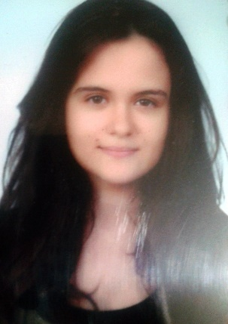  : 26.04.1989  : Kırklareli Üniversitesi  Fen-Edebiyat Fakültesi  Sosyoloji Bölümü  Kayalı - Kırklareli  : 0 505 664 99 93  : usumezgezer@gmail.com
Eğitim :

Derece | Alan | Okul | Yıl
Lise | Eşit Ağırlık | İzmir Atatürk Anadolu Lisesi | 2003/2007
Önlisans | Halkla İlişkiler | Anadolu Üniversitesi | 2008/2010
Lisans | Sosyoloji (İng.) | Marmara Üniversitesi | 2007/2011
Yüksek Lisans | Genel Sosyoloji ve Metodoloji | Mimar Sinan Güzel Sanatlar Üniversitesi | 2011

Yabancı Dil
İngilizce : İleri seviyede (ÜDS : 92,5)
Fransızca : Başlangıç (2 dönemlik seçmeli lisans dersi olarak alındı.)

Akademik Deneyim
Kırklareli Üniversitesi, Sosyoloji Bölümü, Kurumlar Sosyolojisi Anabilim Dalı – Araştırma Görevlisi (Başlama Tarihi : Temmuz 2012 )

İdari Görevler
KLU Sosyoloji Bölümü Bologna Koordinatörü KLU Sosyoloji Bölümü Erasmus Koordinatörü KLU Sosyoloji Bölümü Farabi Koordinatörü

Devam Eden Araştırma Projeleri
“İlk-Orta Öğretim ve Lise Binalarının Mimari Kalite Açısından Değerlendirilmesi: Kırklareli Kent Merkezi Örneği” – Yardımcı Araştırmacı (Eylül, 2015)

Lisans Bitirme Projeleri
Ailesinden Herhangi Bir Amaçla Ayrı Yaşamaya Başlayan 18-32 Yaş Arası Genç Kadınların Evden Ayrılma Süreçleri ve Stratejilerine İlişkin Niteliksel Bir Araştırma, Haziran 2011.

Gençlik Örgütlenmeleri Üzerine Araştırma Projesi, Şubat 2011.
Kullanabildiği Bilgisayar Programları
Microsoft Office, SPSS, Trados

Sertifikalar
Mehmet Açar’la Karşılaştırmalı Film Analizi Semineri, Boğaziçi Üniversitesi 2013.

Akademik İlgi Alanları
Klasik ve Çağdaş Sosyal Teori, Beden Sosyolojisi, Toplumsal Cinsiyet, Siyaset Sosyolojisi ve Milliyetçilik Çalışmaları, Film Çalışmaları, Medya ve Popüler Kültür, Biyopolitika, Gençlik

